הסתברות ותהליכים סטוכסטיים (פרופ' יזהר בר-גד)
28/06/2020
wavelets

להתמרת פורייה יש מספר חסרונות-
- למספר אותות יש מאפיינים ספקטרליים שמשתנים עם הזמן.
- ע"י שימוש בהתמרת פורייה אנחנו מאבדים מידע טמפורלי- מתי קרה אירוע ספציפי בזמן (למשל מתי קרתה תנודה מסויימת מתאימה).
- התמרת פורייה לא יכולה להצביע על הצטברות, על מגמות, שינויים פתאומיים, התחלה וסוף של אירועים ועוד.
נראה דוגמא לחוסר יכולת להתבונן בשינויים לאורך זמן:
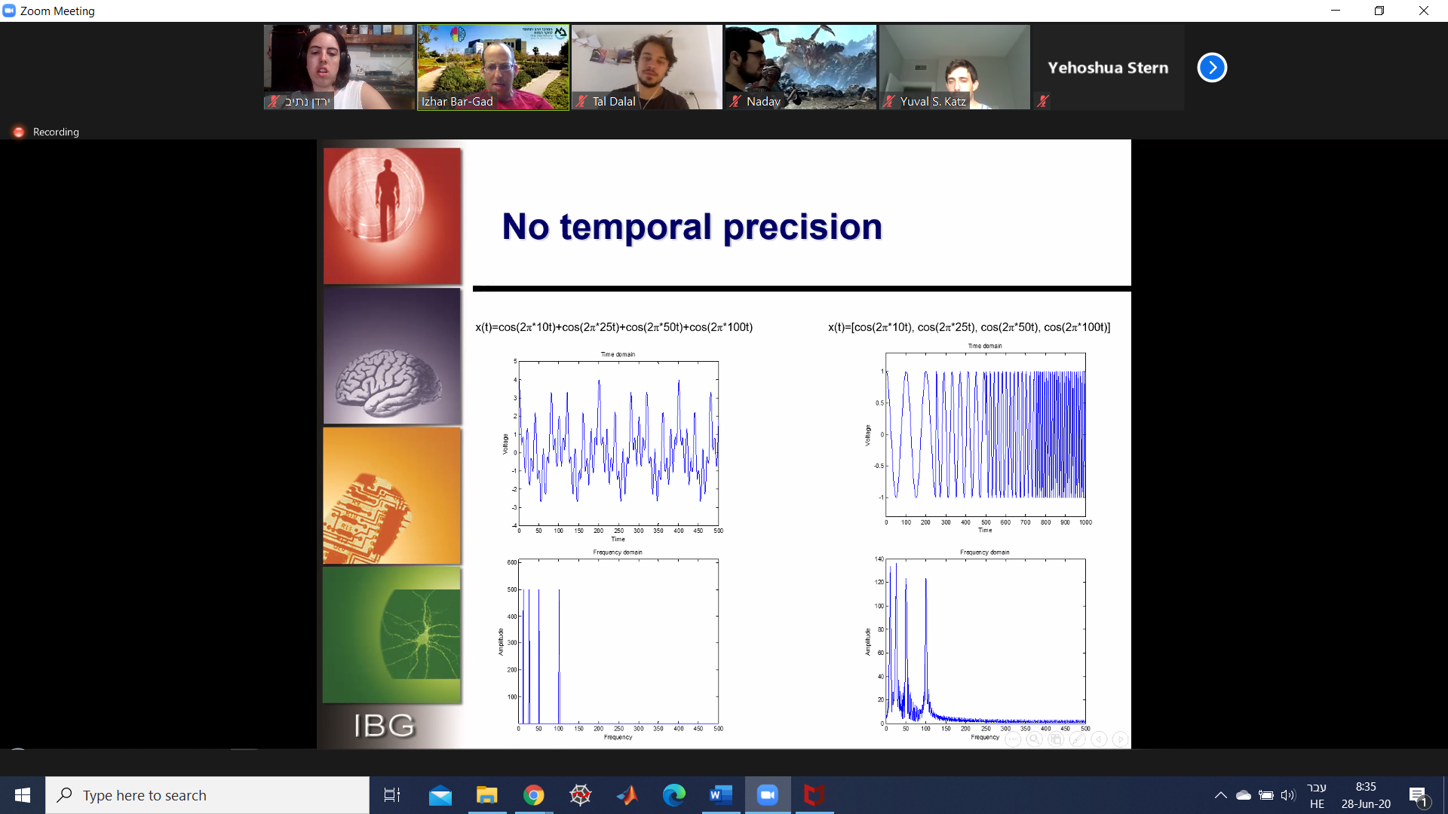
לכן הוצע לבצע STFT (Short Time Fourier Transform):
$$STFT\left\{x()\right\}≡X\left(τ,ω\right)=\int_{-∞}^{∞}{f\left(t\right)w\left(t-τ\right)e^{-iωt}dt}$$
$$Spectrogram\{x()\}={\left|X\left(τ,ω\right)\right|}^{2}$$
אנחנו מסתכלים בחלונות שונים על הספקטרום ומקבלים שינויים בתדירות כפונקציה של הזמן.
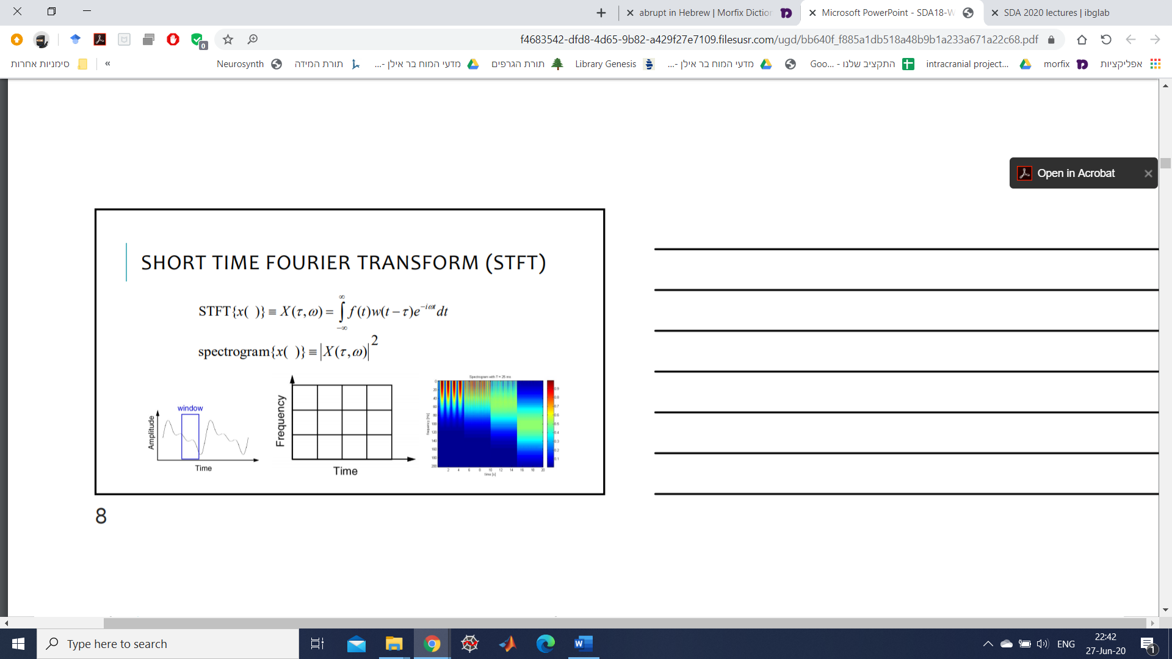
כזכור, לפי עיקרון אי הוודאות של הייזנברג יש טרייד-אוף בין שני דברים- בין רזולוציה גבוהה בתדירות לבין רזולוציה נמוכה בזמן והפוך. באיור להלן ככל שהחלונות יהיו ארוכים יותר כך הרזולוציה של התדירות תהיה טובה יותר:
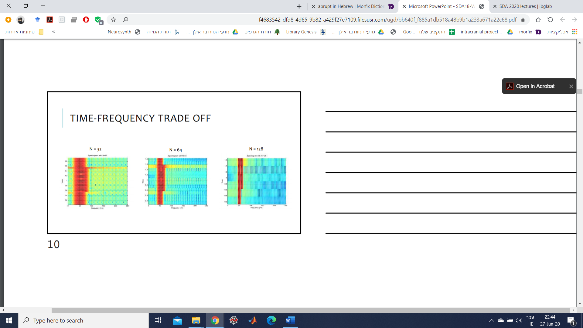
גם ל-STFT יש חסרונות משלו:
- זוהי פשרה בין הסתכלות מבוססת זמן להסתכלות מבוססת תדירות על הסיגנל.
- גם זמן וגם תדירות יוצגו במידת דיוק מוגבלת (שנקבעת לפי הגודל של החלון).
- ברגע שבוחרים גודל מסויים עבור החלון, הוא יהיה זהה לכל התדירויות.
לכן הוצע פתרון נוסף, להשתמש ב-wavelets המשנה את רזולציית הזמן והחלון על פני האות. כלי זה מאפשר "לברוח" מבעיית אי הוודאות והקושי של הרזולוציות שצריכות להשתנות על פני האות.
הרעיון הבסיסי ב-wavelet הוא במקום להשתמש בסינוסים וקוסינוסים שהם אינסופיים בזמן, להשתמש ב"גלים קטנים" שיש להם אורך סופי ומחוץ לגודל חלון מסויים האנרגיה שלהם דועכת לאפס. הם דומים למשל גם ל-sinc למיניהם שגם דועכים לאפס. לדוגמא:
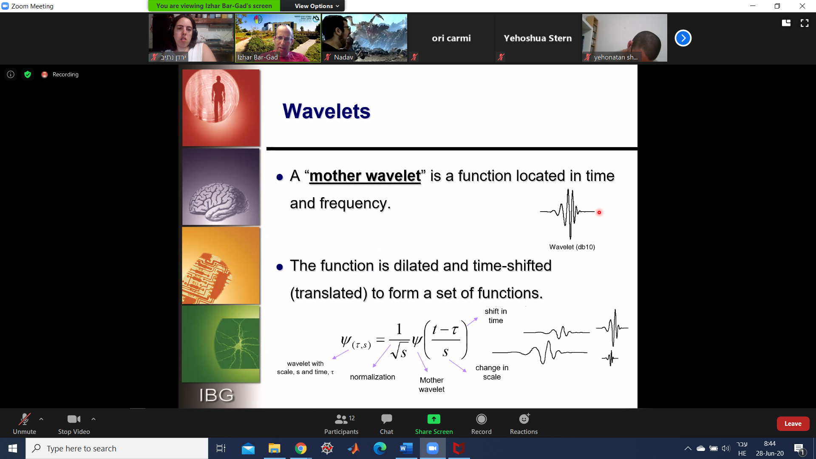
"mother wavelet"הוא פונקציה שיש לה מיקום בזמן ובתדירות.

הפונקציה מתרחבת ומשתנה בזמן (עוברת טרנסלציה) ליצירת קבוצה של פונקציות. לכל נקודת זמן הגל ייראה שונה, לעומת סינוס שכל הזחה שלו היא רק שינוי בפאזה:
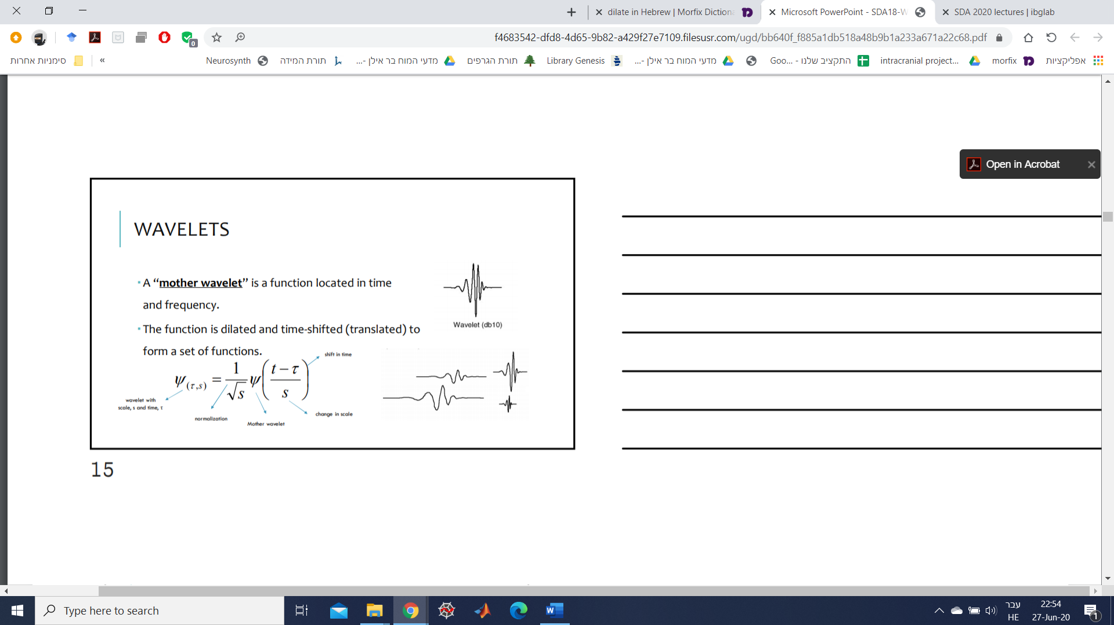
לדוגמא:
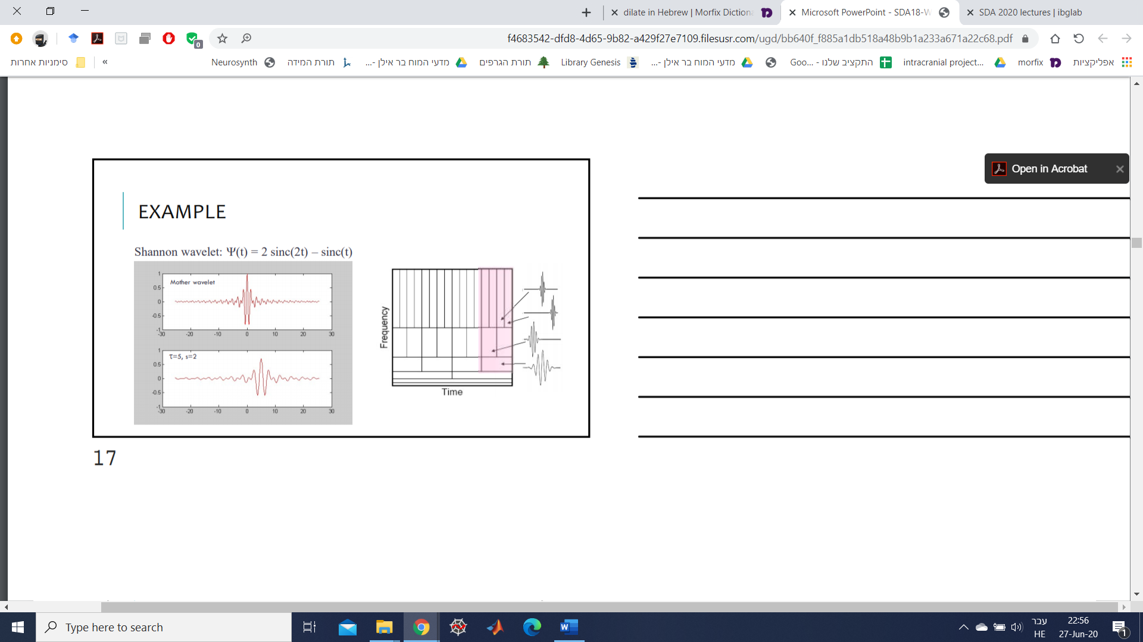
כלומר ניתן לקחת אותו wavelet ולייצר באמצעותם סקאלות שונות וייצוגים שונים על ציר התדר. נשים לב שזהו איננו סינוס טהור ולכן לא מקבלים שיא מחודד בתחום התדר, אלא מעין חבילת גלים מתאימה. דוגמא לאנליזה במגוון רזולוציות של זמן ותדירות:
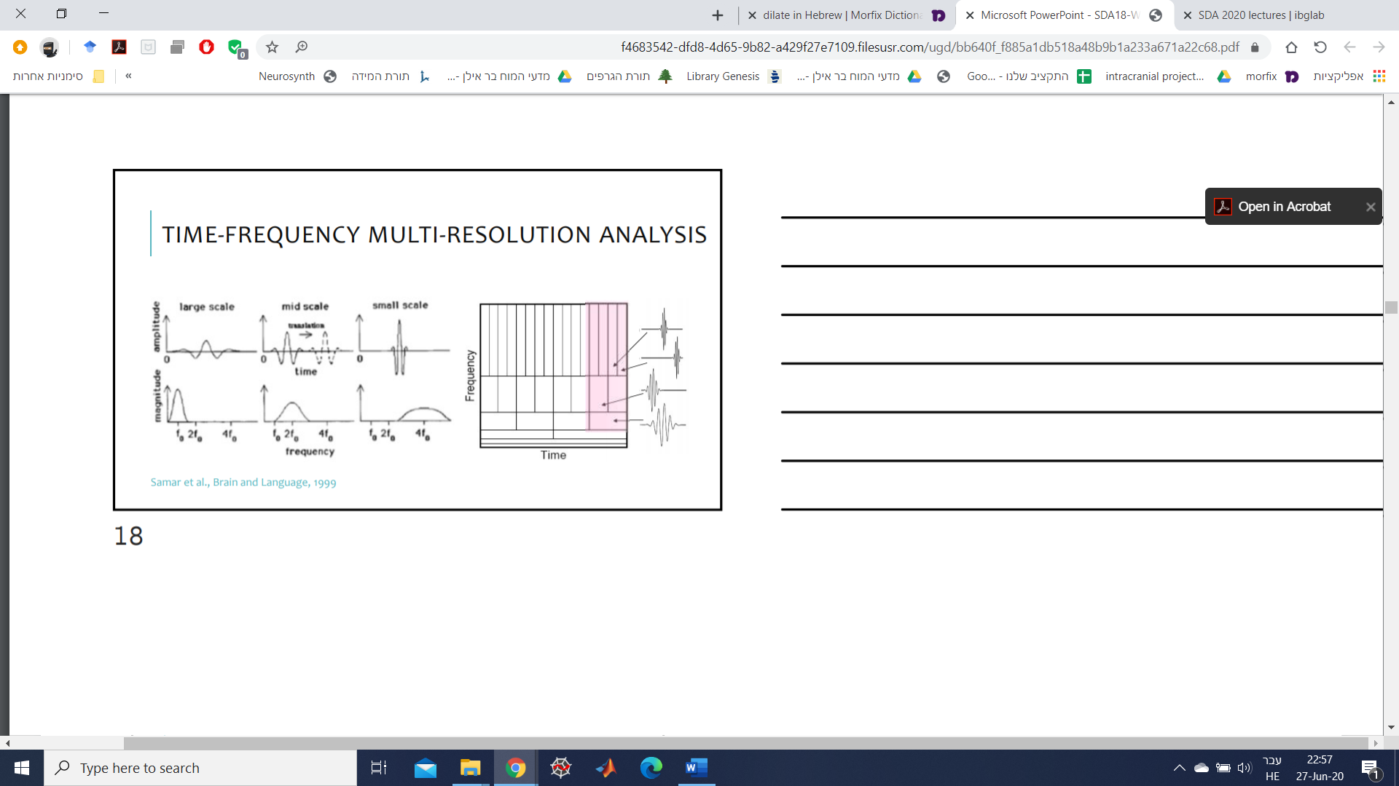

Wavelets הם צורת גל בעלת משך מוגבל ביעילות שיש לה ממוצע אפס. במצב כזה הסיגנל לא נמשך עד אינסוף, אלא אפילו דועך די מהר. כשננסה לעשות ייצוג בעזרת הגלים האלה, כלומר לחבר צורות גלים שונות, אז הפירוק יהיה בכל צורה שונה- מציר הזמן לציר ה-wavelet התוצר יהיה שונה כתלות ב-wavelet שאנחנו משתמשים. הדבר עלול ליצור התמרות שונות כתלות ב-wavelet בו בוחרים לצורך הניתוח. יש היגיון מה כדאי לבחור בתור כל wavelet לפי תכונות מסויימות שיכולות להיות קשורות גם להיבטים פיזיקליים.
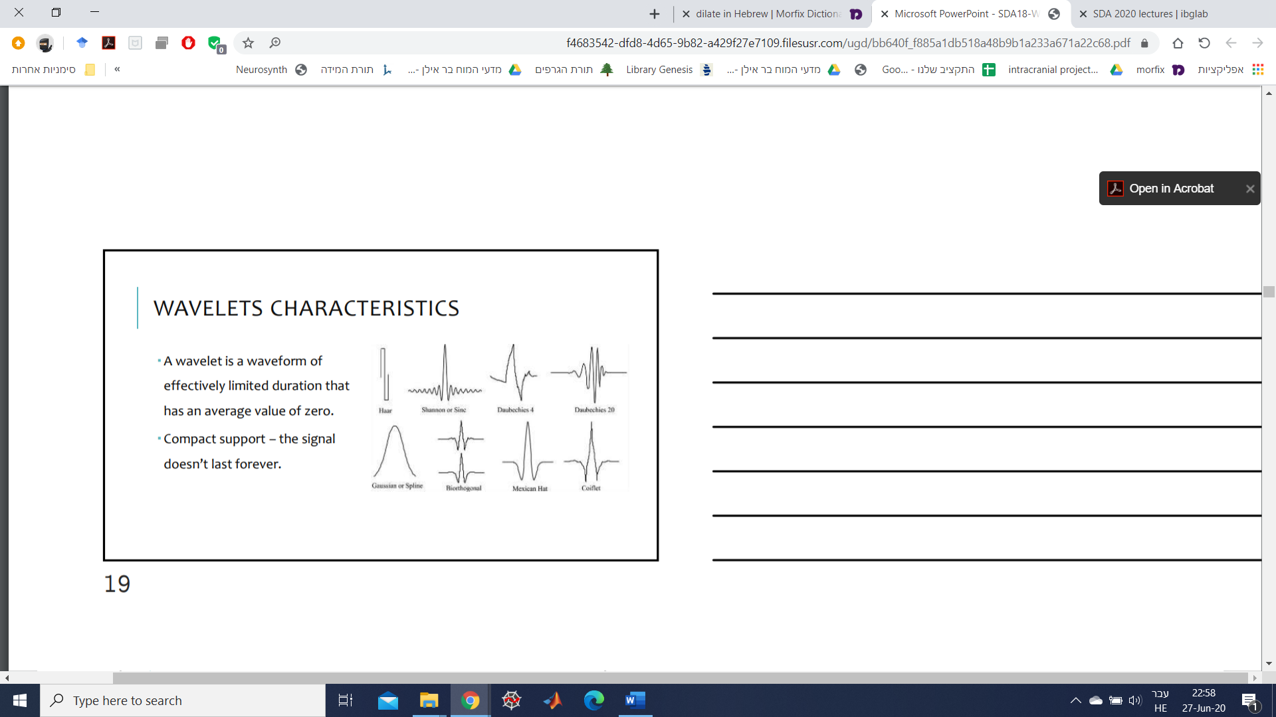
התמרת wavelet רציפה (CWT)
בעוד ש-STFT נתונה ע"י:
$$X\left(τ,ω\right)=\int_{-∞}^{∞}{f\left(t\right)w\left(t-τ\right)e^{-iωt}dt}$$
במבנה דומה:
$$X\left(s,τ\right)=\int_{-∞}^{∞}{f\left(t\right)\frac{1}{\sqrt{s}}ψ\left(\frac{t-τ}{s}\right) dt}$$
והתוצאות שלהם מיוצגות ע"י:
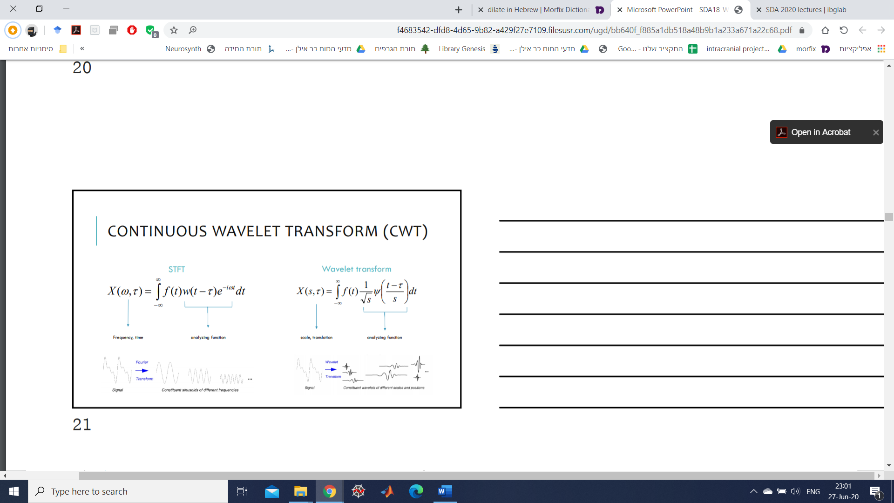

איך עובדת הטרנספורמציה לתחום ה-wavelet?
- בונים wavelet ומשווים אותו למקטע בתחילת הסיגנל המקורי
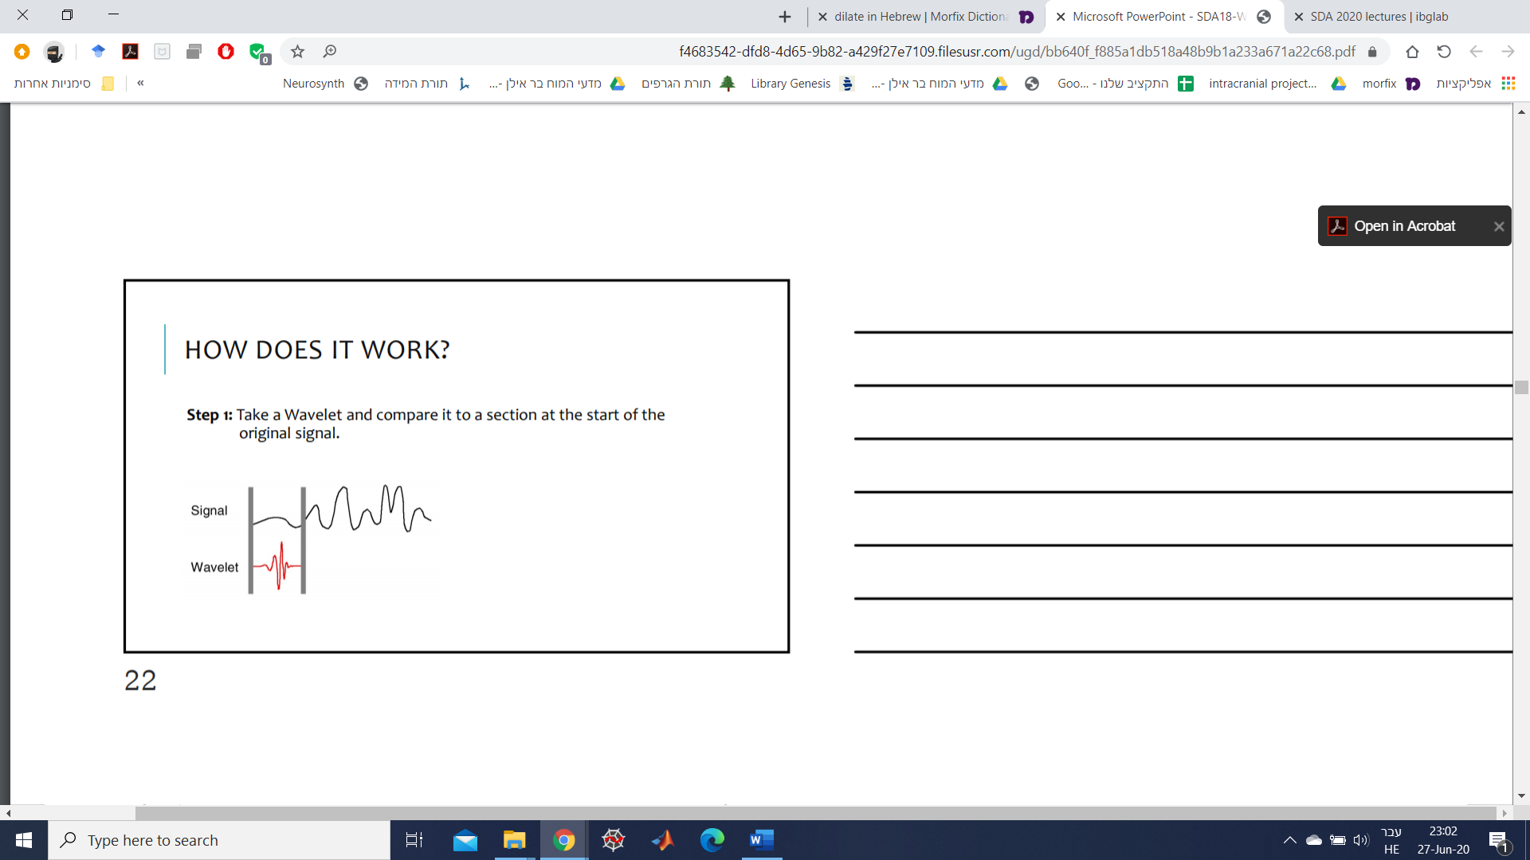
- מחשבים את המקדם C שמייצג כמה ה-wavelet נמצא בקורלציה עם המקטע הזה של הסיגנל. ככל ש-C יותר גבוה כך הדמיון גבוה יותר. C הוא תוצר המכפלה הפנימית שלנו בין השניים, ולא מתאים לקורלציות כמו פירסון ועוד, אלא פשוט מכפלה פנימית (מעין קונבולוציה בין ללא הפיכה של הגל התחתון).
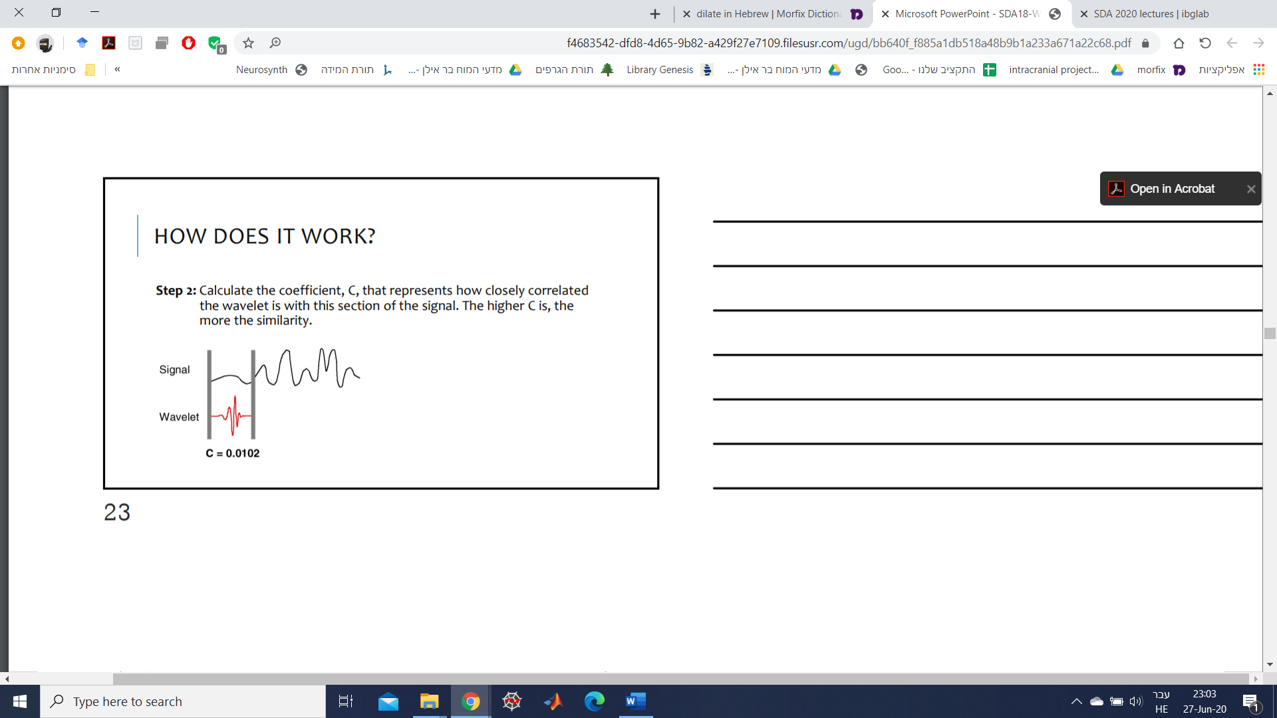
- עושים הזחה ל-wavelet ימינה וחוזרים על צעדים 1 ו-2 עד שמכסים את כל הסיגנל.
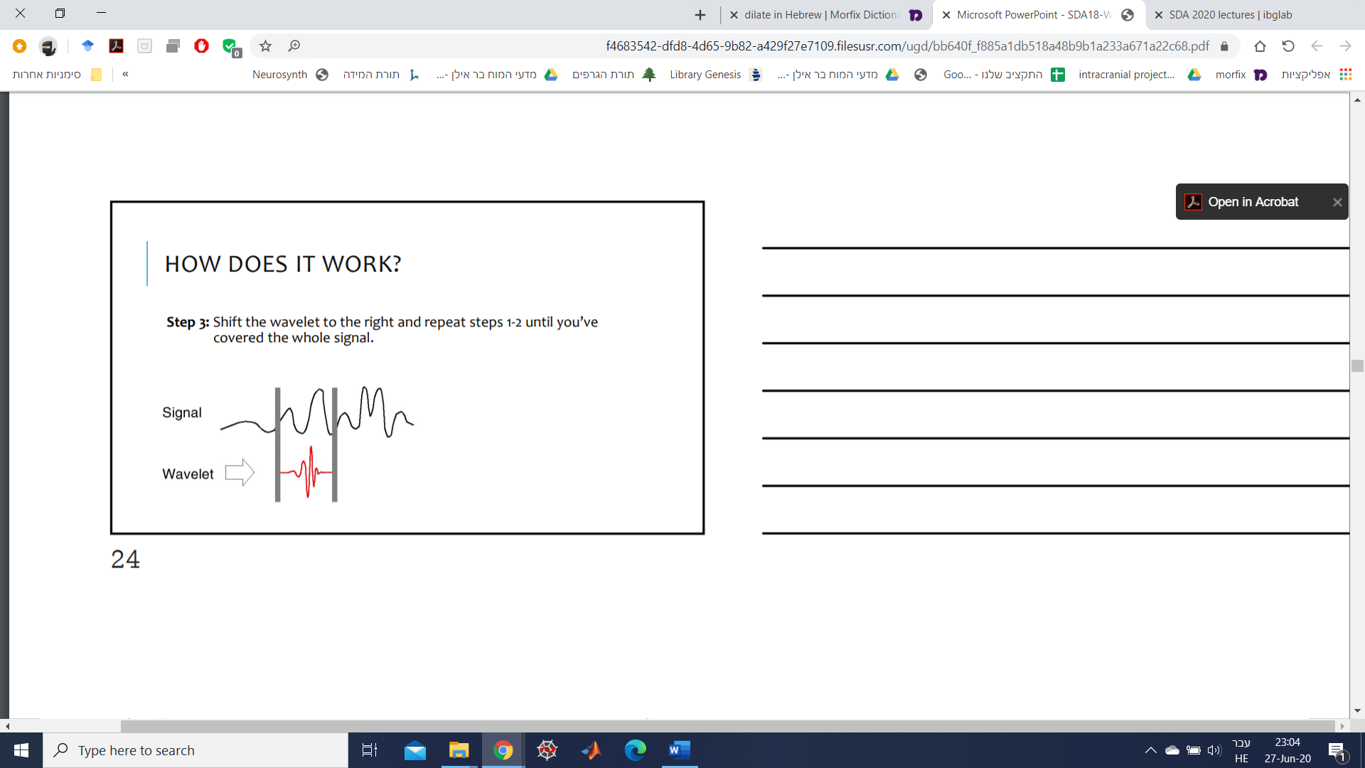
- מכיילים מחדש (כלומר מותחים) את ה-wavelet וחוזרים על צעדים 1-3.
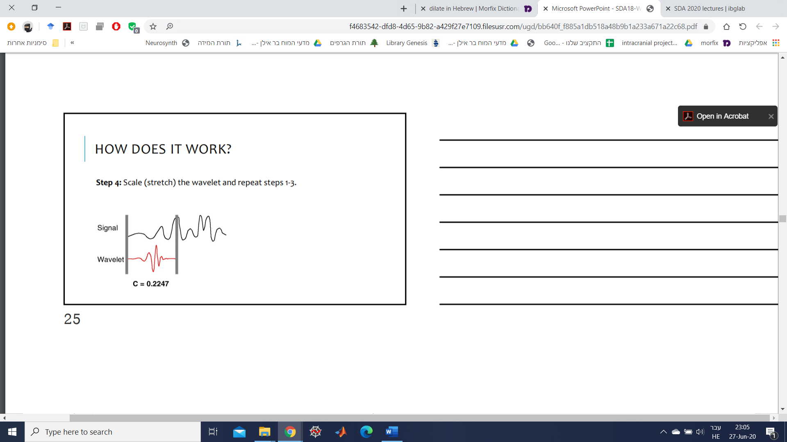

כך לדוגמא ייראה ייצוג של שירה של דרור:
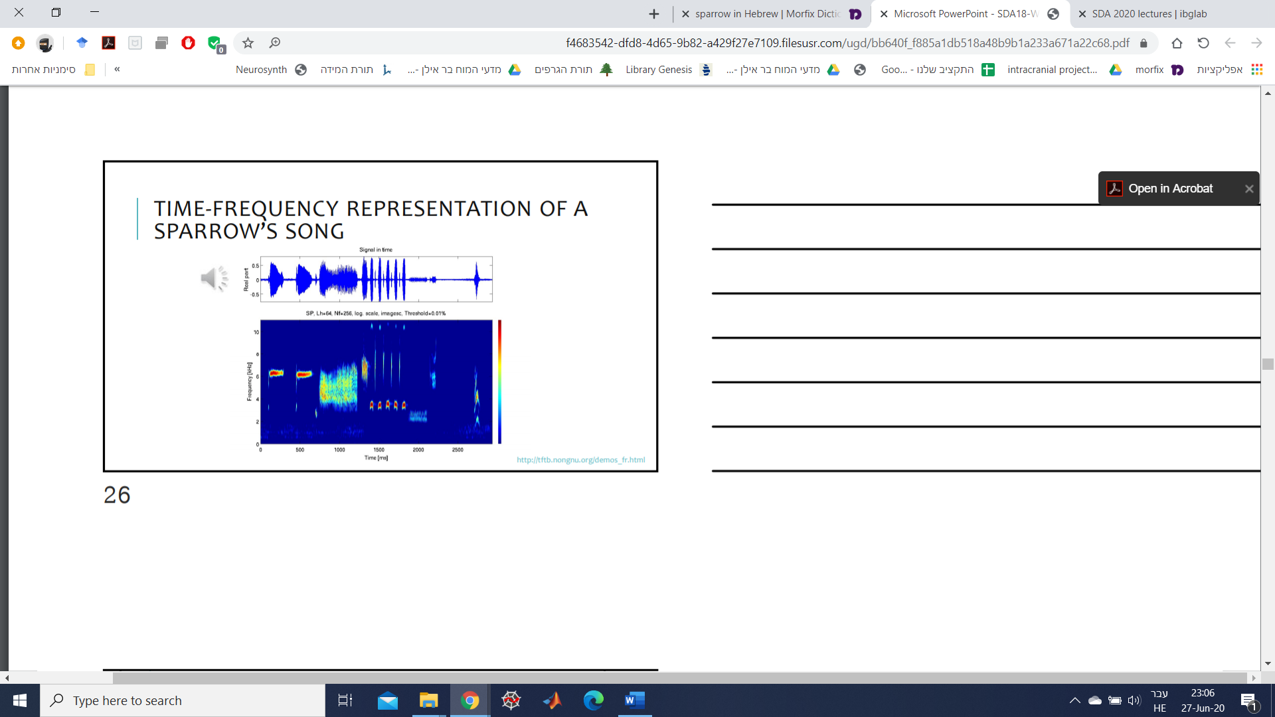
ואות ERP ייראה כך:
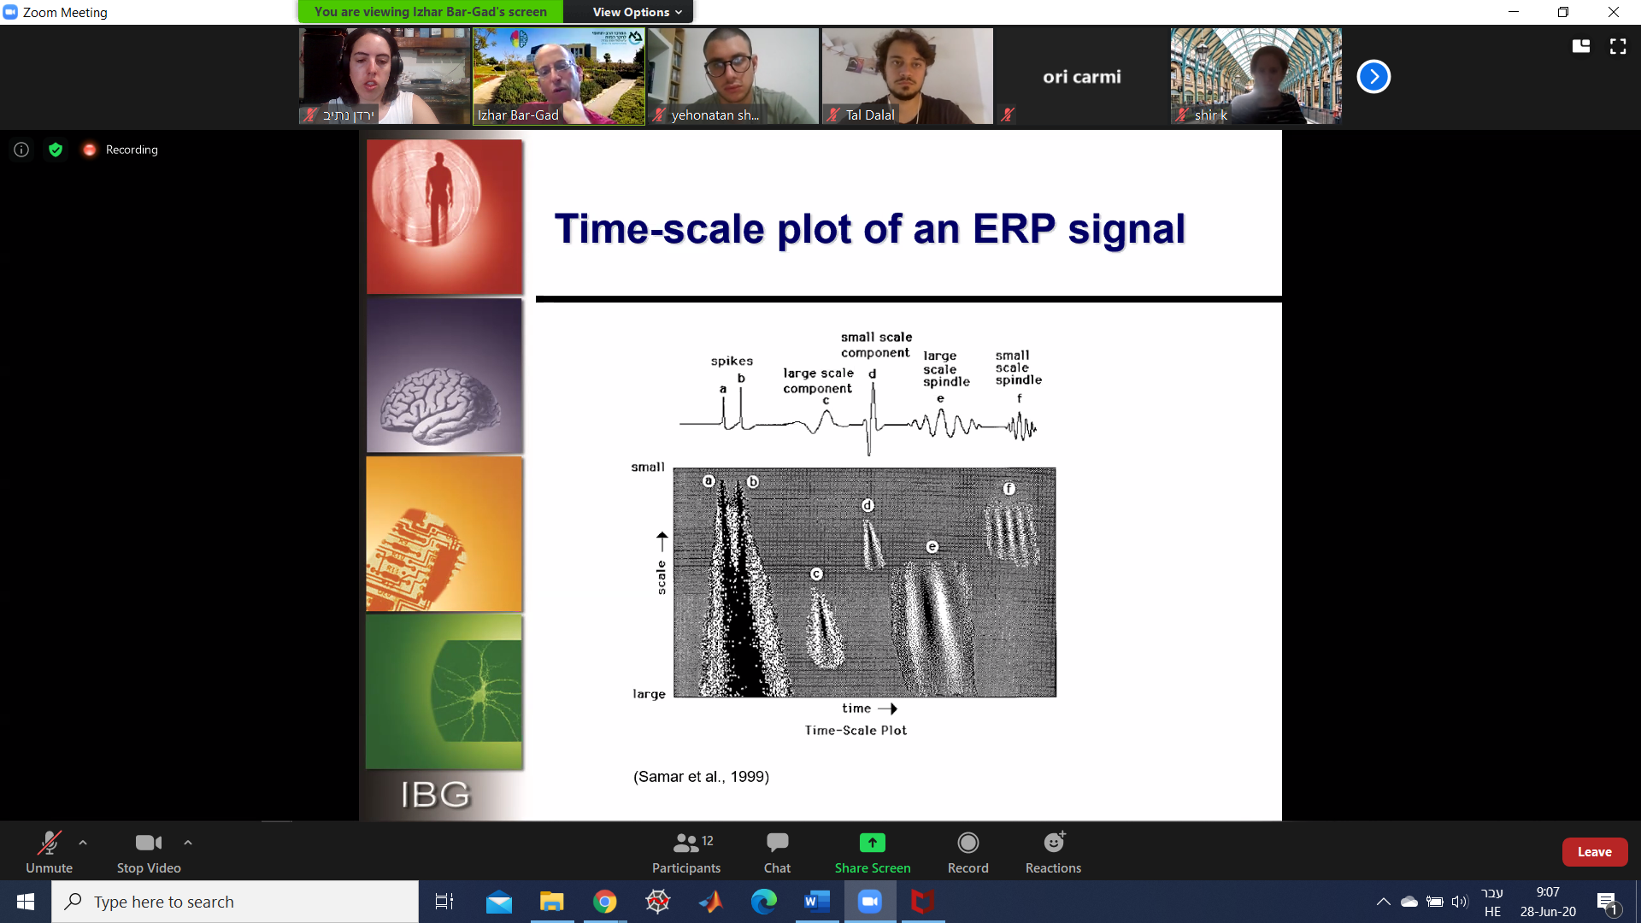
נשווה בין CWT לבין STFT. נוכל לראות ב-STFT התחתון שיש לנו רזולוציה טובה מאוד בתדירות, אבל אנחנו לא יכולים להגיד מתי בדיוק התחיל ונגמר כל חלק. לכן ה-CWT נותן פתרון מאוד נוח כי הוא מותאם לכל חלק.
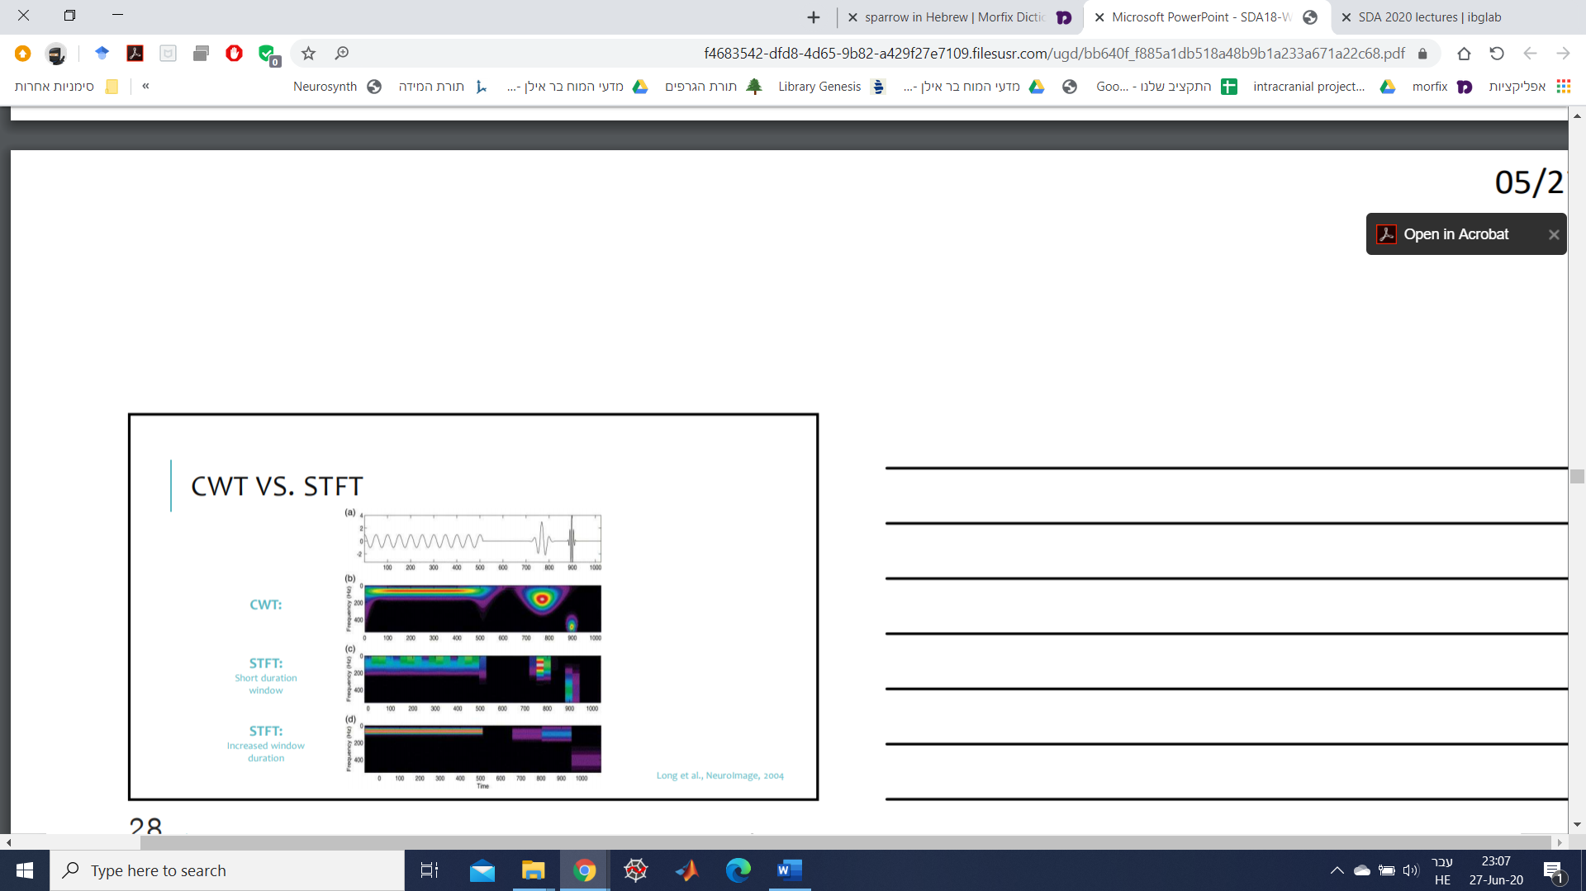
ניתן לבצע התמרת wavelet הפוכה שבונה סדרות זמנים שהן סכומים של wavelets בעלי סקאלות שונות, a, ומיקומים שונים, b:
$$x\left(t\right)=C_{ψ}^{-1}\int_{-∞}^{∞}{\int_{-∞}^{∞}{X_{ω}\left(a,b\right)\frac{1}{{\left|a\right|}^{\frac{1}{2}}}\tilde{ψ}\left(\frac{t-b}{a}\right)db\frac{da}{a^{2}}}}$$
גם ל-CWT יש חסרונות, בעיקר מבחינה חישובית:
- יש כמות אינסופית של מקדמים/wavelets אפשריים לכל אות
- יעילות- המידע מוצג בסקאלות קרובות זו לזו או בנקודות זמן קרובות זו לזו הוא בעל קורלציה גבוהה ולכן עלול להיות מיותר במגוון מטרות אנליטיות.
- לוקח זמן רב לחשב באופן ישיר.

הצורה הדיסקרטית של התמרות wavelets (DFT):
על מנת לפתור חסרונות חישוביים במקרים מסויימים, הצורה הדיסקרטית נתונה ע"י
$$ψ_{(j,k)}=\frac{1}{\sqrt{2^{j}}}ψ\left(\frac{t-k⋅2^{j}}{2^{j}}\right)$$
כל פעם נדגום את מרחב הזמן והתדר בכמות קטנה פי 2 של נקודות דגימה שתאפשר לנו לקבל רזולוציות זמן טובות בסקאלות הנמוכות (התדרים הגבוהים) ורזולוציית זמנים נמוכה בסקאלות הגבוהות (התדרים הנמוכים).
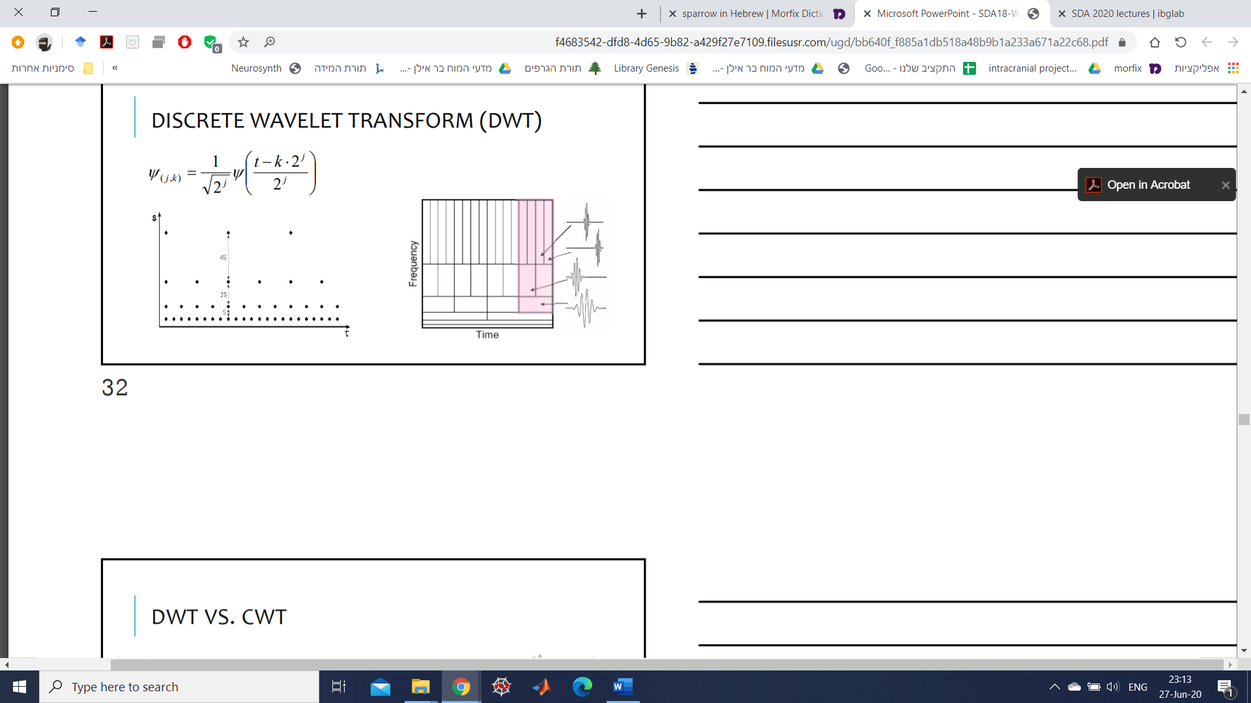
היתרון של DWT מול CWT הוא שיש קבוצה בת מנייה שהיא הכרחית על מנת לתאר באופן מלא ERP. ה-CWT יכול לייצר אלפי מקדמים לצורת גל אחת, בעוד ש-DWT מייצר את מספר המקדמים לפי מספר הדגימות שיש בסיגנל המקורי, בלי לאבד שום אינפורמציה כלל. כמו כן ה-DWT איננו בלתי תלוי בזמן, אלא שהוא דווקא מאוד רגיש ליישור של האות בזמן.
הדגמה של הרעיון- בפחות נקודות דגימה נשיג אותו מידע כי יש פחות שינויים באות. יוצאת לנו סיבוכיות של $2n=n(1+\frac{1}{2}+\frac{1}{4}+…)$ במקום $n^{2}$, ולכן תוצרי החישוב נטולי קורלציות אחד בשני:
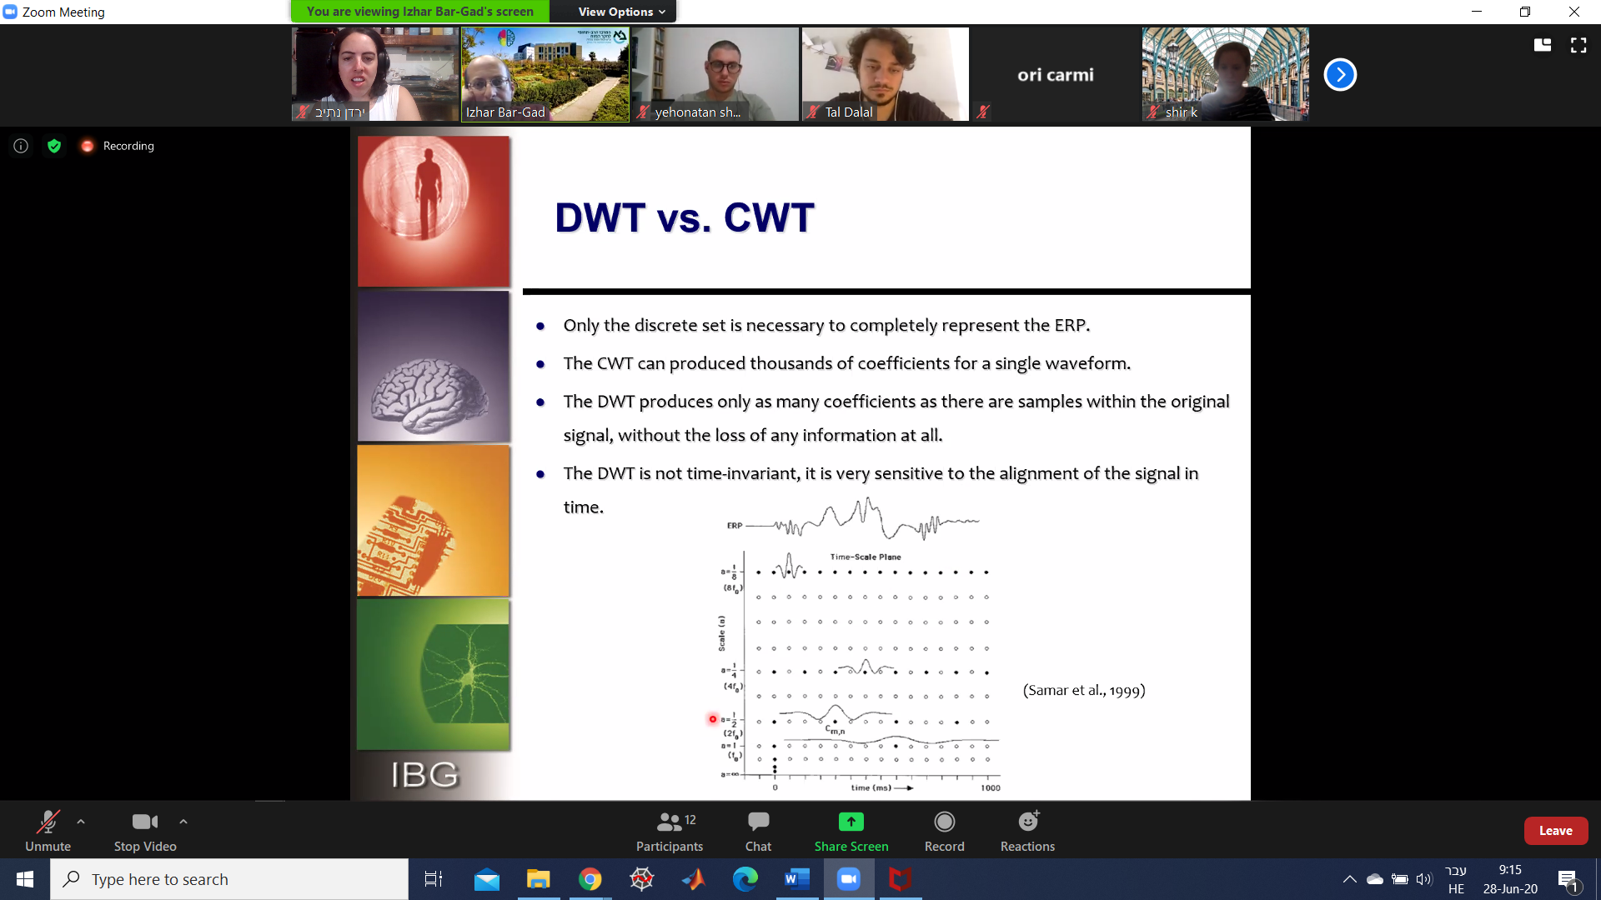
ניתן להתייחס ל-DWT כסדרה של פילטרים- כאשר יש שני פילטרים מעורבים, Wavelet filterשהוא HPF ו-scaling filter שהוא LPF.
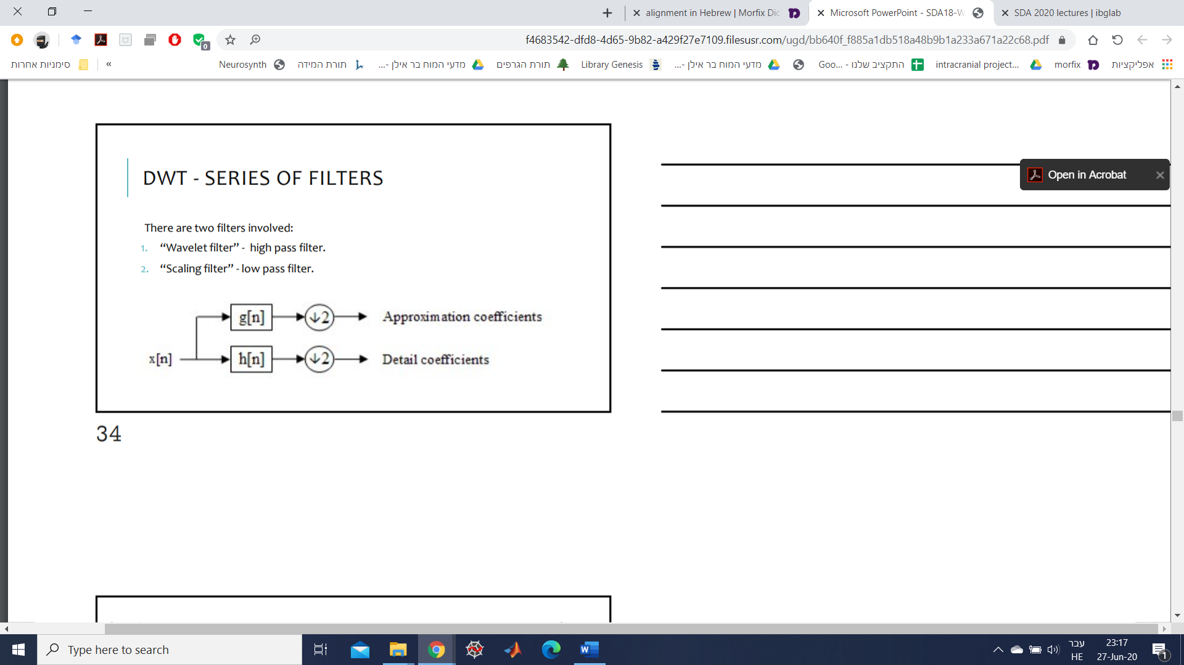
ניתן לייצג זאת באמצעות עץ פילטרים באופן הבא:
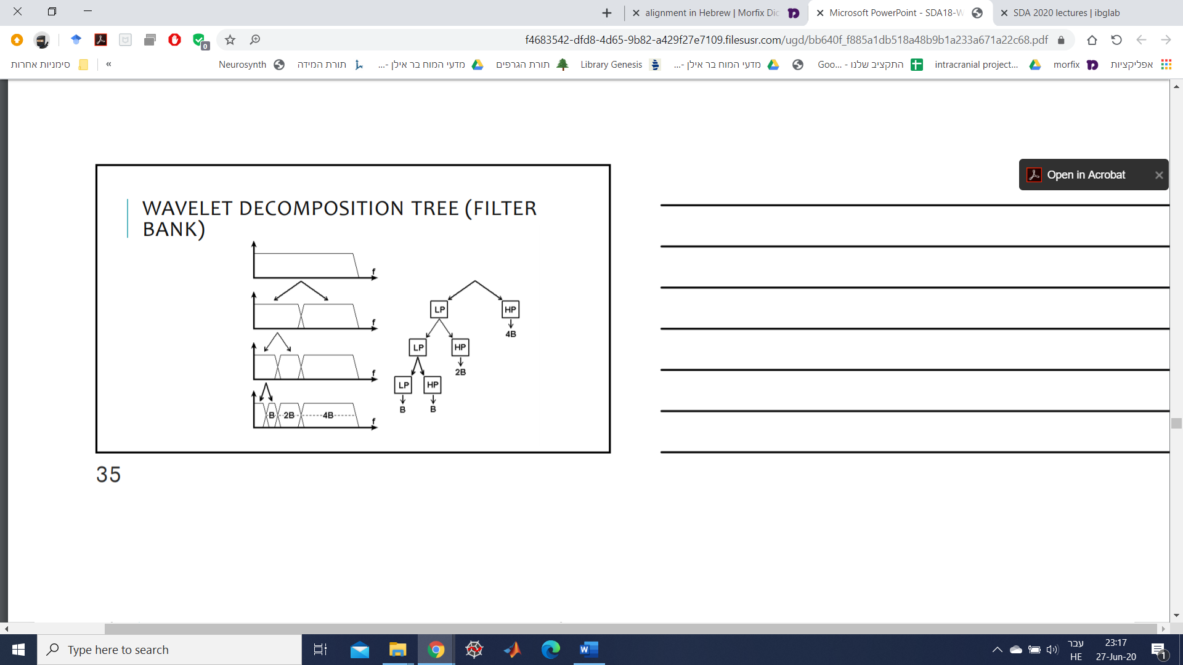

נשים לב ש-wavelet מייצג לנו תדירויות שאינן תדירויות אמיתיות, אלא היטלים של התדר על תחומי תדר שונים, ולכן ציר ה-y שנראה כמו תדירות הוא מתעתע- הוא סקאלות שונות של אותו wavelet. נראה דוגמא בשני פירוקים שונים לקבוצות סקאלות שונות ב-wavelet שונים, ונשים לב שנקבל תוצרים שאינם דומים אחד לשני. כך נראית דקומפוזיציה של סיגנל EEG למשל:
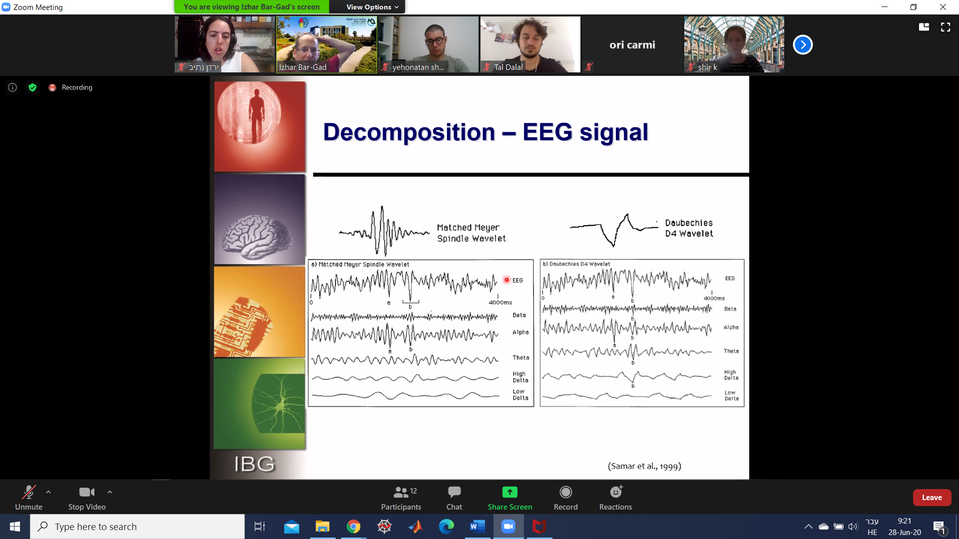
בצורה דומה ניתן להרכיב חזרה את הגלים שפירקנו ולקבל חזרה את הגל המקורי. כמו כן ל-wavelet יש כלי המאפשר לבצע פירוק דו מימדי של חבילות הגלים, שוב בעזרת חבילות גלים. תהליך הפילטור נראה כך:
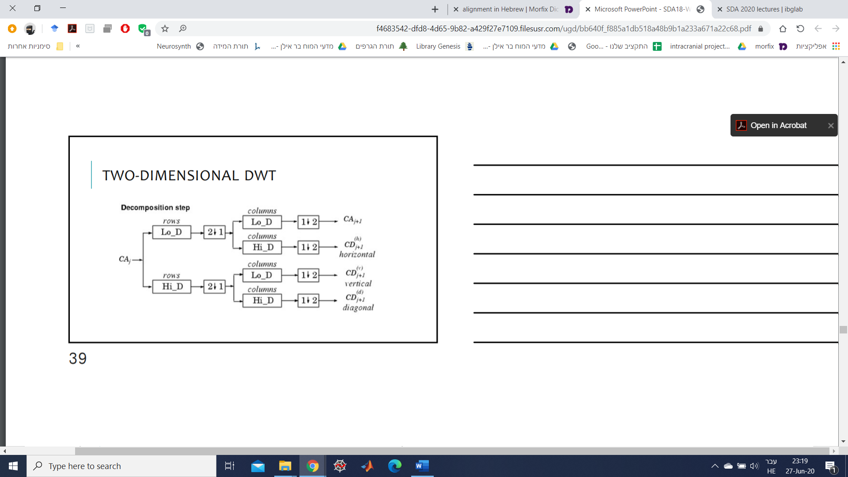
ואלה התוצאות:
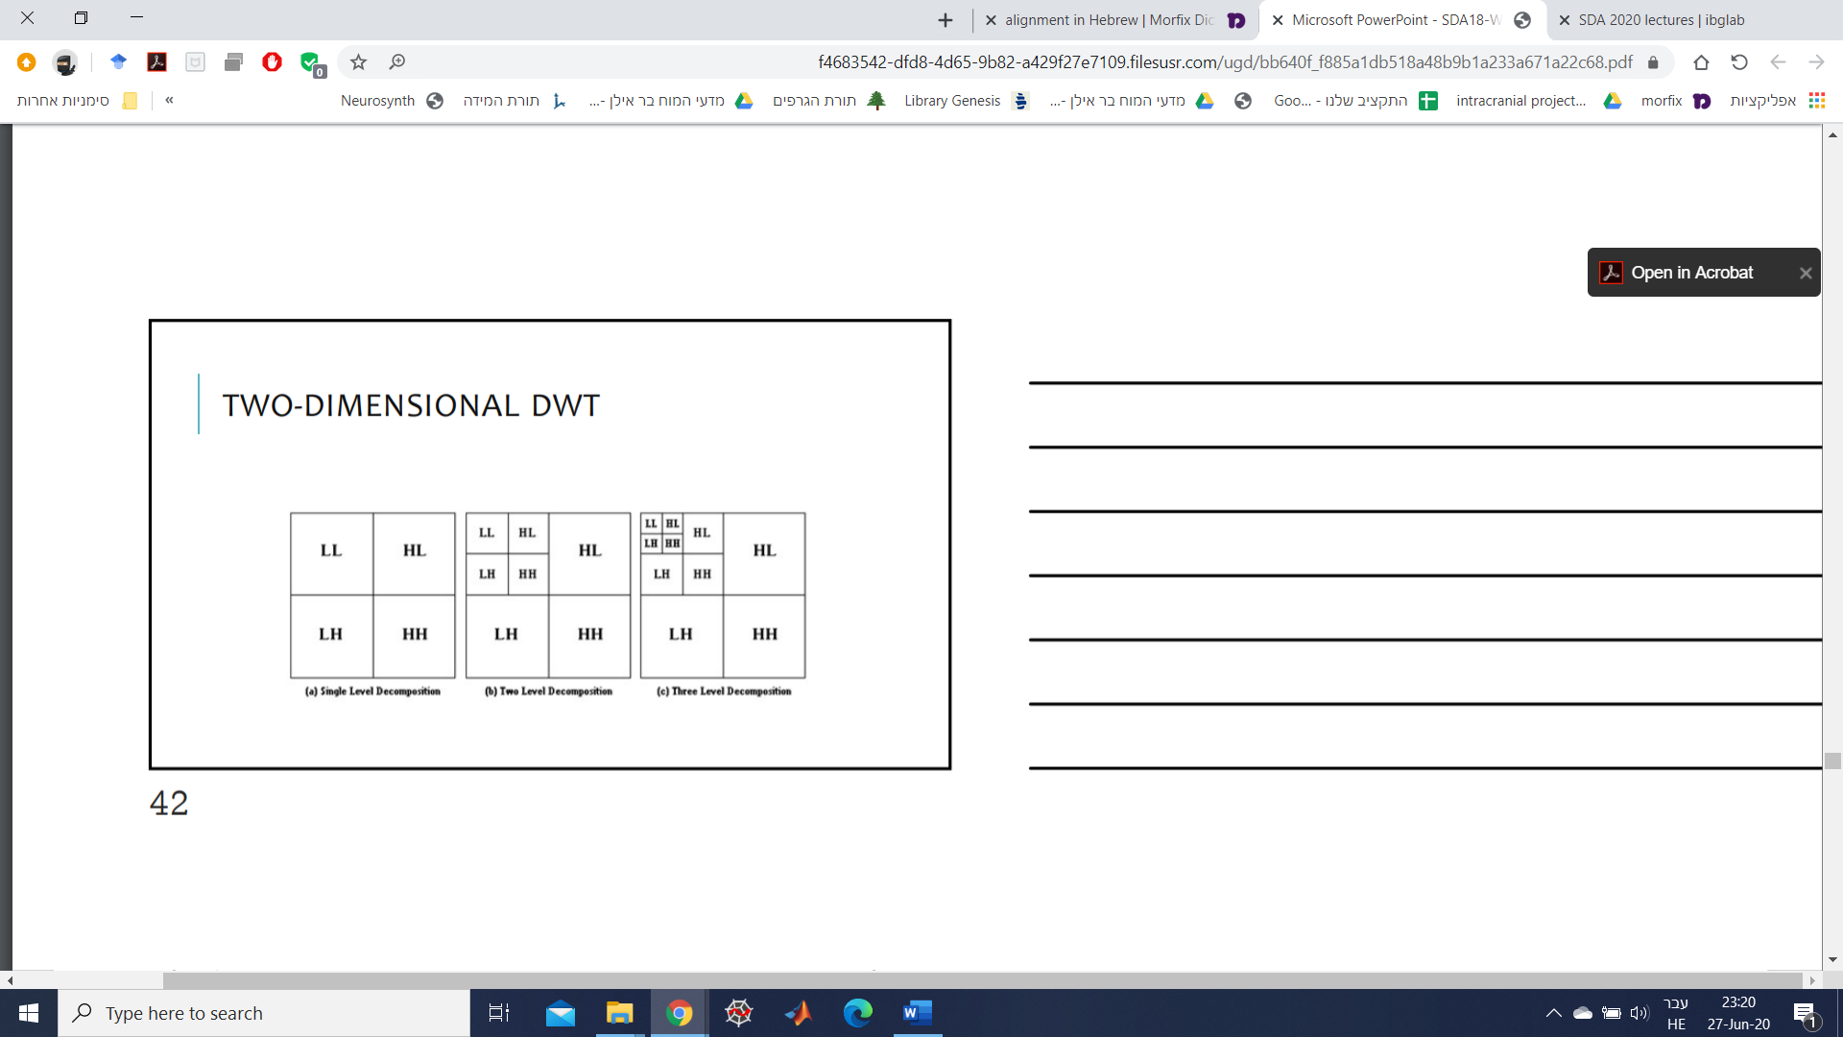
יישומים:
ה-wavelets נמצאים בשימוש ב-EEG/ERP, באיתור ספייקים, בתמונות דו מימד, ובאיתור HVS (High Voltage Spindles). לדוגמא בדחיסה ניתן להשתמש באנליזה של תמונה בדו מימד המתבססת על wavelets. ה-FBI למשל משתמש בטכניקה זו על מנת לדחוס את כל המידע שיש לו על טביעות אצבע:
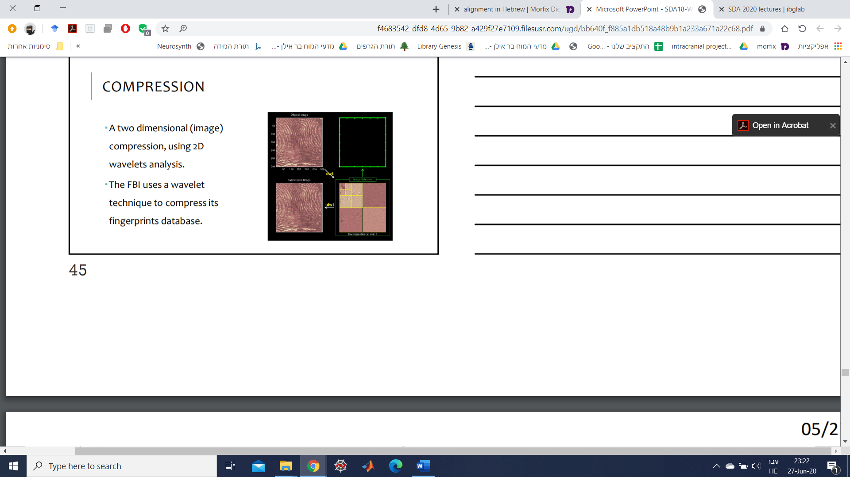
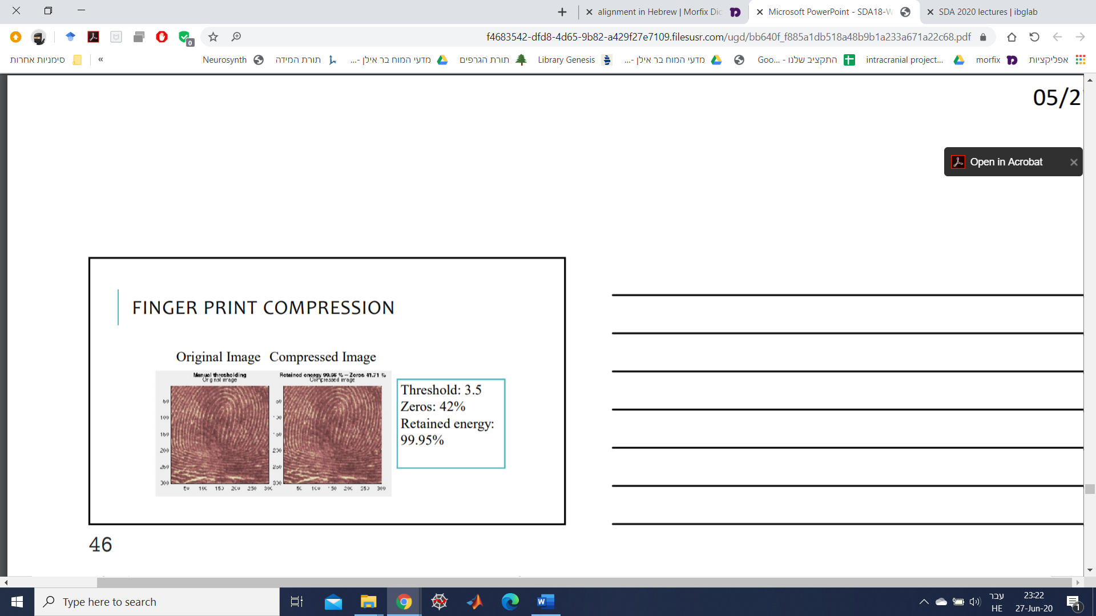
דוגמא ממדעי המוח- MRI, ויש שימושים נרחבים ל-wavelet בתחום זה. כיום יש ירידה בשימוש בתחום זה בגלל שהוא נתקל במספר בעיות, בין השאר בגלל מאפייני הגלים שיש במוח שיש בהם שינויים רבים לאורך זמן. אולם הבעיה של wavelet הוא שהפירוש שלהם הרבה יותר מורכב, ולכן יש ירידה בשימוש שלהם ב-MRI. המצב היה שכל wavelet גרם לפירוק ספקטרלי אחר בשימוש מחודש ב-wavelet בטרנספורם פורייה, ובמעבר ממחקר לנסיינים ורופאים היה קושי של בעיית האינטרפרטציה והפענוח של ה-wavelet היא בעיה גדולה שעומדת לרועץ בתחום ה-imaging במספר תחומים.
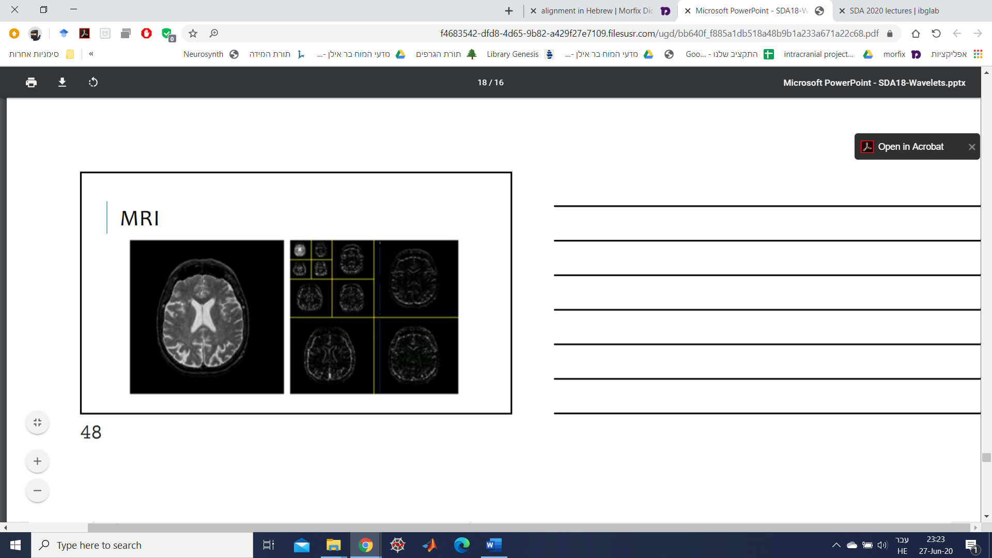
לעומת זאת נראה דוגמא מוצלחת של HVS שהצליחה להוביל לניתוח באמצעות wavelet בצורה טובה. HVS מאפיינים מצב של ירידה במודעות של אנשים ביחס לסביבתם, והם יכולים להופיע במצב של ערנות מוחלטת, אוסצילציה מורכבת שאיננה נראית כמו סינוס פשוט.
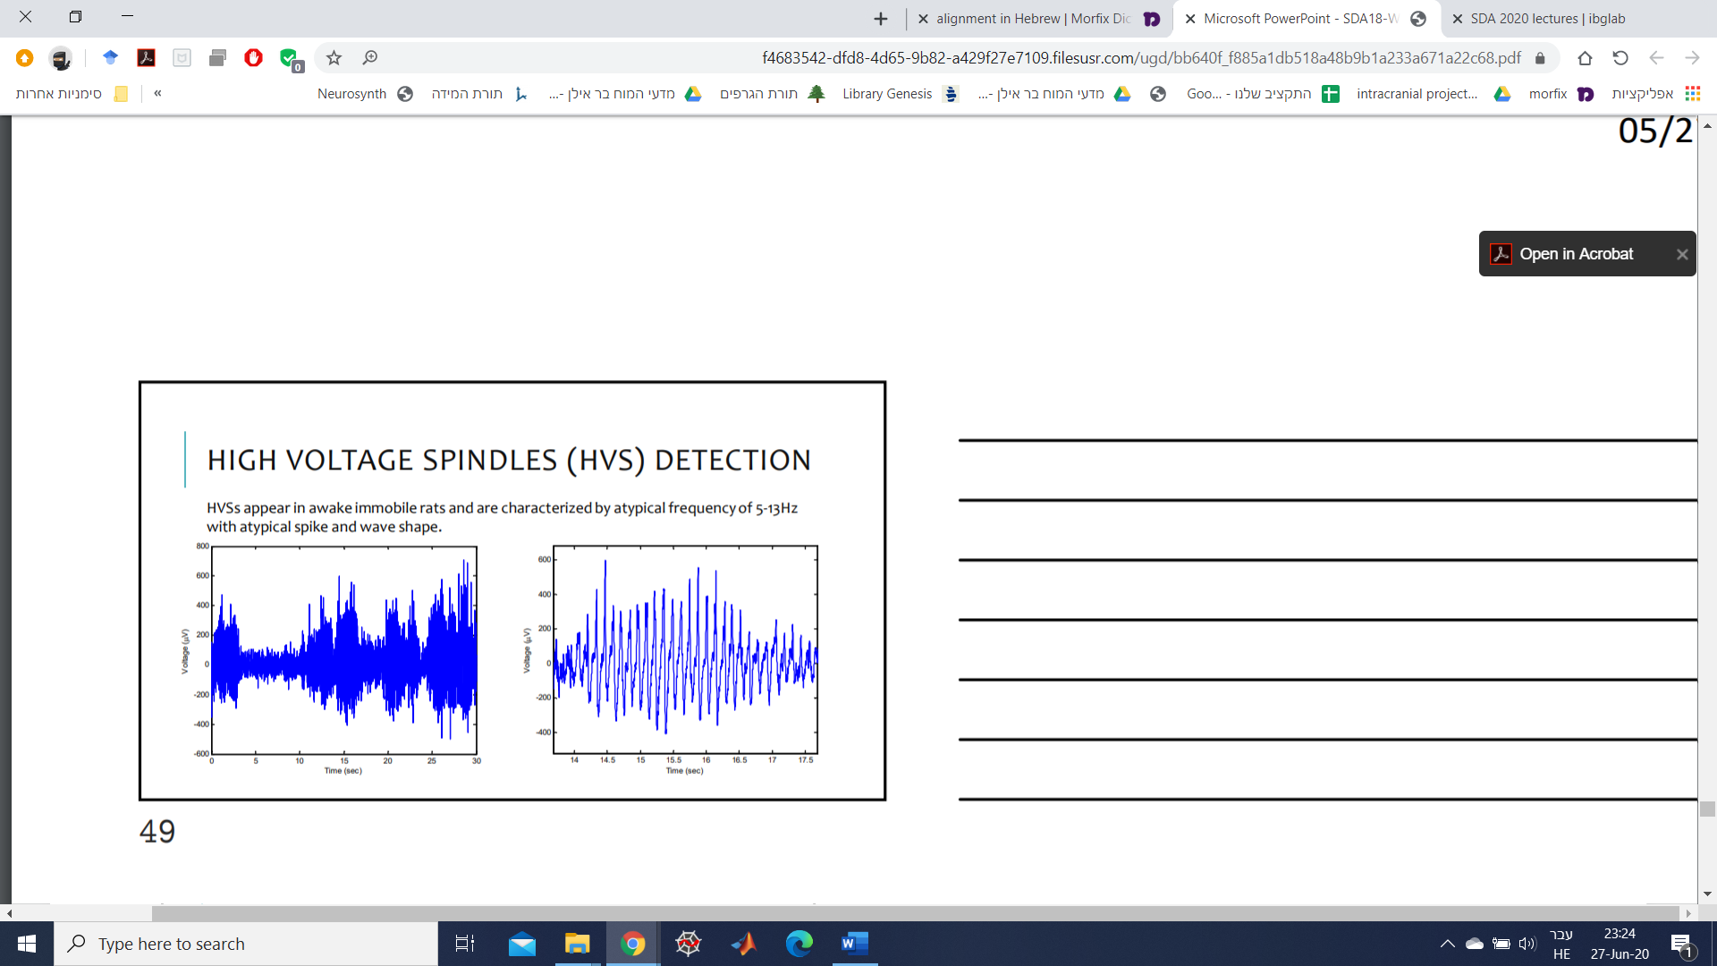
בעזרת ניתוח של הסיגנלים בעזרת ה-wavelet הבא, ניתן היה לאתר את הזמנים בהם יש את ה-HVS בצורה בולטת.
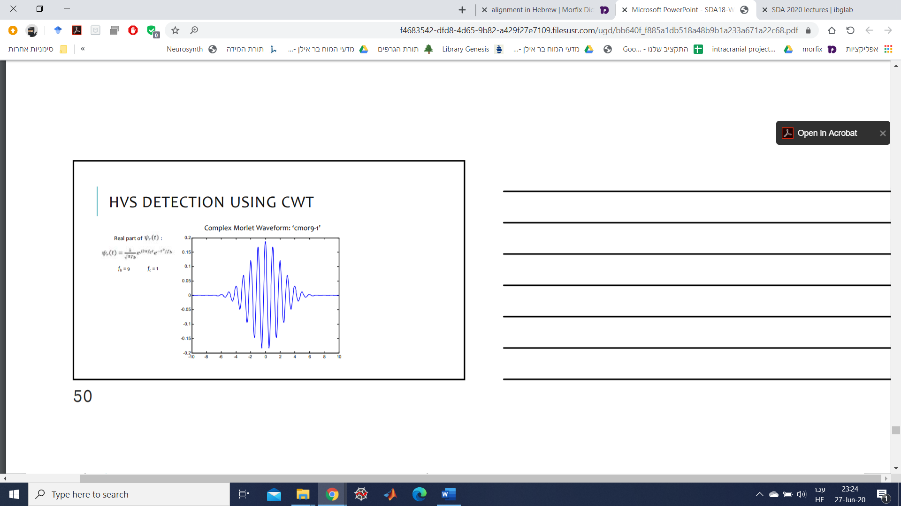
זוהי תוצאת האנליזה (לאחר התמרה בטרנספורם פורייה), אבל ניתן לראות מטה את הזיהוי של ה-HVS בצבע אדום.
